MATERINSKI DAN
Materinski dan je mednarodni praznik, ob katerem izražamo pozornost in zahvalo vsem ženskam v vlogi matere.
V Sloveniji smo materinski dan praznovali že v obdobju med obema vojnama. Šole so takrat po eno učno uro namenile materam, katoliške organizacije pa so priredile svoja praznovanja. V Sloveniji smo materinski dan na 25. marec bolj pogosto začeli obeleževati šele po letu 1991, in sicer na isti dan kot je krščanski praznik Marijino oznanjenje.
Na spodnjih povezavah pa lahko o materinskem dnevu izveš še kaj več.
- https://www.youtube.com/watch?v=IlIv_PvE3Xs
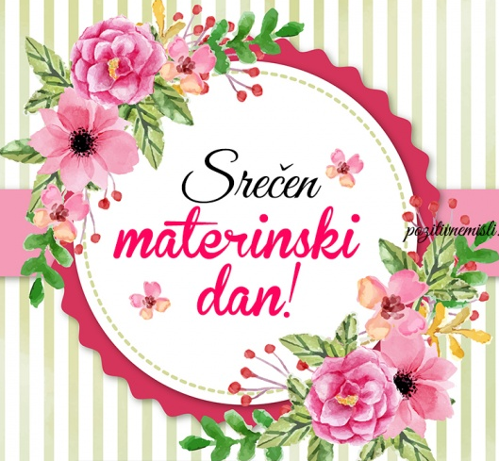
- https://www.youtube.com/watch?v=zLQR_rJC3HQ

